2024年11月02日

蓝色：每次忘记意思或者我不懂

黄色：意思记住，就忘记怎么说

橙色：都忘了

宿舍 过敏 严格 权利 权力 设计 场景 超过 阅读 蛮大 打扰

补课 模仿 向往 前往 深厚 包含 祝愿 情谊 真挚 价值 内卷

摆烂 蛋卷 焦虑 范围 迷路 蜘蛛 肺炎 节日 气氛 游行 罢工

担心 警察 危险 安全 功夫 上街 堵路 晚会 冷清 热闹 庆祝

军队 士兵 幸运 不幸 拥挤 一辈子 一扇窗 得心应手 抢占资源

春节 元宵节 万圣节 圣诞节 国庆节 舞龙舞狮 香榭丽舍大街

自毁前程 近朱者赤，近墨者黑 千里送鹅毛，礼轻情意重

完美主义者 “赢得越多，赢得越容易；输得越多，输得越容易。”

谁的青春不迷茫？人生不会立刻给你答案，但是你继续努力吧，人生总会在某个时刻给你答案，而且绝大部分是满意的答案。

**习惯成自然**

听说养成一个好的习惯需要二十一天，养成一个坏的习惯只要三天。可是，我的这个坏习惯到底是用了多少天养成的呢？我已经记不清楚了，但我知道这个坏习惯已经跟了我不少年头。

我总是喜欢想得太多，想的都是些没有用的事情。我从小就有这个问题，但是以前我不觉得这是一个坏习惯，所以没有管，现在我却不知道怎么改正这个习惯了。

比如有时我写一篇短文，或者一个故事，我很容易就跑题了。我不知道为什么，写作的时候也不知道脑子里在想什么，总之对我来说留在一个主题里是很难的。看起来是很简单的事，提出一个问题，然后给这个问题一个答案，就好了。可是即使这样，我还是会跑题。

在读预科的时候，每次有数学、物理、化学的考试，我一拿到试卷就开始想很多事，看起来我像在找一些新的解题方法，但其实这样浪费了我很多时间。考试的时间已经很紧张了，我不应该想那么多，课堂上我已经学了怎么解决这些问题，就该用上这些学到的方法。可我到底在想什么？

最近几个月，我开始意识到这可能是一个坏习惯。以前我的看法是，如果人停止思考，又怎么能解决问题呢？如果我想实现我的目标，我也必须要多思考。不过我妈妈跟我说过这是一个坏习惯，刚开始我没有相信她，但是现在我觉得她应该是对的。之所以我想得那么多，不是因为我在实现我的目标，而是因为我不知道未来我真的想做什么。现在我就想赚钱，还想成功，但是这不是实在的项目，我也没有实际的行动来靠近某个目标，所以我的思想还在到处乱跑。

我觉得现在我焦虑是因为我太担心未来，也可能是因为我想回避真正的问题，所以才不断想别的事情。习惯成自然，不管是好习惯还是坏习惯，希望我能对抗已经变成自然的这个坏习惯，早点儿停止胡思乱想，早点儿定下我奋斗的目标和努力的方向。x

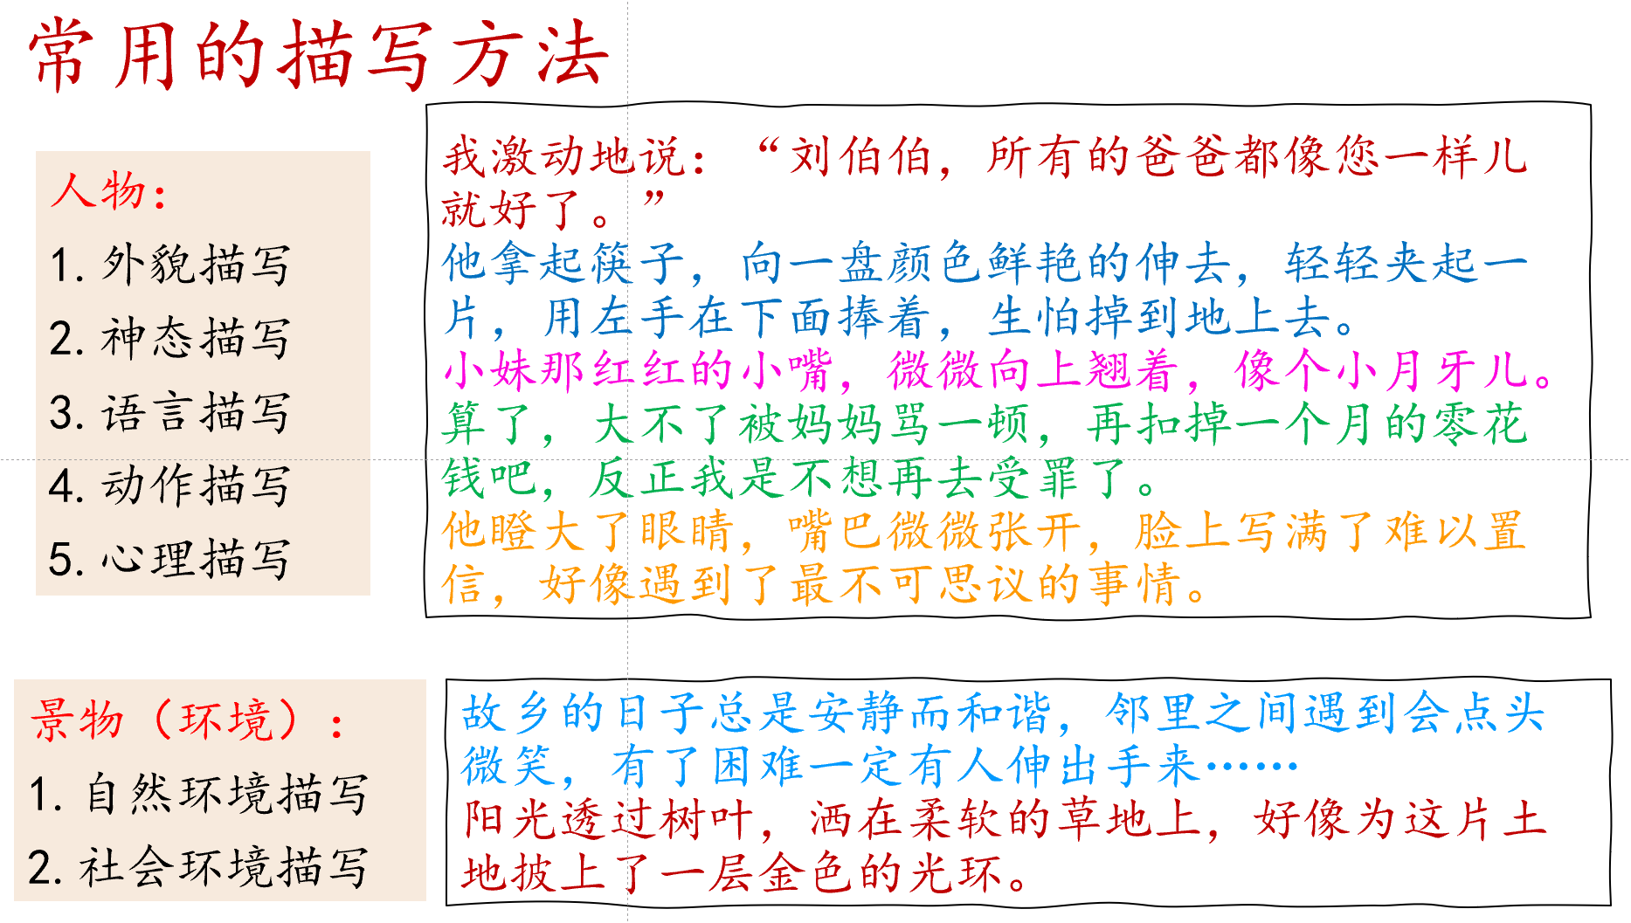

文化补充：先到先得

“先到先得”，这里“先”是早的意思。这句话是说好东西有限，到得早的人就能得到，到晚了就没有了。现在一般用来比喻做事要积极主动，及早准备，及早出手。

作业：

1.读上面的词和句子，搞清楚意思。

2.有人觉得“礼轻情意重”，也有人觉得“送礼太轻就是不在乎我”，你怎么看这个问题？请有理有据地谈谈你的看法。（不少于400字）

如果一个人走一千里送给别一个礼物，但是他遇到一个问题，到的时候只剩下鹅毛，这个人是“礼轻情意重”或者“送礼太轻就是不在乎我”？不过礼物的价值很低，如果一个人用了很多精力来选或者准备这礼物，我们马上可以明白对这个人我们很重要。

当然我们喜欢有很贵的礼物，比如一个新的手机或者新的车，但是这些就是东西，如果我们遇到真的问题的时候，它们不会帮助我们。送礼最重要的并不是礼物本身，而是礼物中包含的美好祝愿和情谊，真挚的情谊才是最有价值的。

在这主题上，穆罕默德阿里写了一首诗：“友谊是一个无价的礼物，不能买或者卖，但是它的价值超过黄金很多。因为黄金是冷的、毫无生气的，它不能看也不能听。在困难的时候，它是无力的欢呼，没有耳朵去领会，没有心去理解。「…」所以当你问上帝一个礼物，要感谢他如果不送给你钻石、珠子或者珍品而是真正的朋友的爱”。

人类总是在寻找有价值的东西，问题是他们就混淆贵的礼物跟很有价值的礼物，不过这些残留我们可以买的东西，而我们不能买友谊或者你朋友在准备你礼物上花的时间。如果你明白他的真的礼物是他的友谊，你会觉得“送礼太轻就是不在乎我”吗？这礼物还是那么请吗？